南通洋口港拖轮有限公司办公用房装修服务项目
中标结果公示
一、项目名称：南通洋口港拖轮有限公司办公用房装修服务项目
二、项目简介：详见本项目招标文件
三、开标日期及地点：2023年2月21日14点30分在靖江市滨江国际商务中心B座7楼
四、投标单位报价及得分情况：
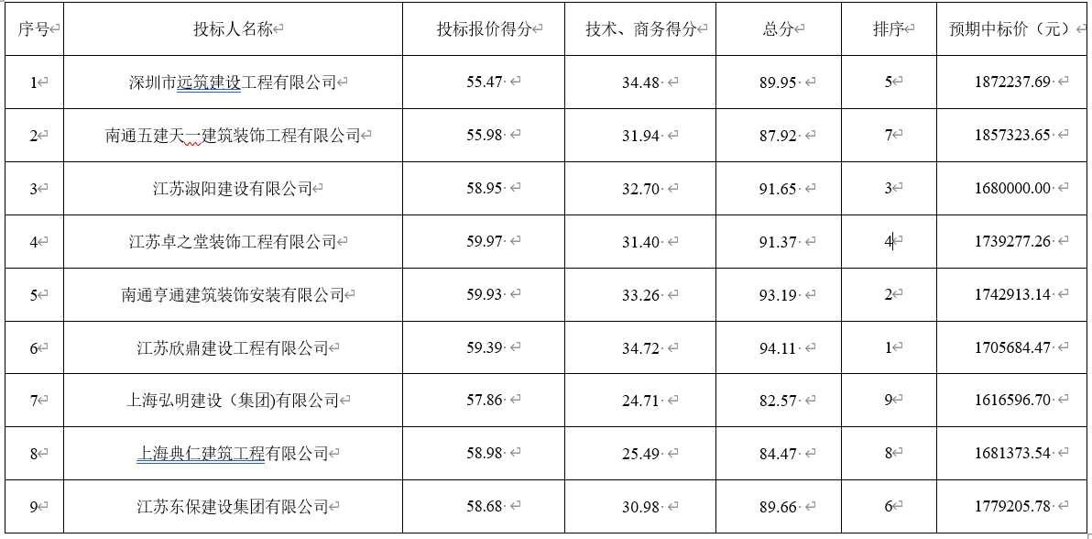
五、中标单位：江苏欣鼎建设工程有限公司
中标价：1705684.47元
项目负责人：周晶晶
一级建造师注册编号：苏1322017201805889
六、招标单位:南通洋口港拖轮有限公司
联系人：高义朋 联系电话：13862795075
地址：如东县长沙镇洋口港汽车站三楼
七、招标代理机构：江苏中诚工程管理有限公司
联系人：程工 联系电话：15365626197
地址：靖江市滨江国际商务中心B座7楼
自本中标公告发布之日起3个工作日内，对中标结果公示没有异议的，招标人将签发中标通知书。
南通洋口港拖轮有限公司
2023年2月22日

